1

6/08/2024

Bionexo

RESULTADO – TOMADA DE PREÇO

024168EM62601HEMNSL

2

O Instituto de Gestão e Humanização – IGH, entidade de direito privado e sem fins lucrativos, classificado como Organização

Social, vem tornar público o resultado da Tomada de Preços, com a finalidade de adquirir bens, insumos e serviços para o ,

com endereço à .

Art. 10º Não se exigirá a publicidade prévia disposta no artigo

II. EMERGÊNCIA: Nas compras ou contratações realizadas em caráter de urgência ou emergência, caracterizadas pela

ocorrência de fatos inesperados e imprevisíveis, cujo não atendimento imediato seja mais gravoso, importando em prejuízos ou

comprometendo a segurança de pessoas ou equipamentos, reconhecidos pela administração.

Bionexo do Brasil Ltda

Relatório emitido em 16/08/2024 11:55

**Comprador**

IGH - Maternidade Nossa Senhora De Lourdes (11.858.570/0005-67)

RUA 230, QUADRA 709 LOTE 11 - SETOR NOVA VILA - GOIÂNIA, GO CEP: 74640-210

**Relação de Itens (Confirmação)**

Pedido de Cotação : 358528216

COTAÇÃO Nº 62601 - MEDICAMENTOS - HEMNSL AGO/2024

Frete Próprio

Observações: \*PAGAMENTO: Somente a prazo e por meio de depósito em conta PJ do fornecedor. \*FRETE: Só serão aceitas

propostas com frete CIF e para entrega no endereço: RUA 230 QUADRA 709 LOTE 11 - Setor Nova Vila, Goiânia/GO CEP:

7

4640-210, dia e horário especificado. \*CERTIDÕES: As Certidões Municipal, Estadual de Goiás, Federal, FGTS e Trabalhista

devem estar regulares desde a data da emissão da proposta até a data do pagamento. \*REGULAMENTO: O processo de

compras obedecerá ao Regulamento de Compras do IGH, prevalecendo este em relação a estes termos em caso de

divergência.

Tipo de Cotação: Cotação Emergencial

Fornecedor : Todos os Fornecedores

Data de Confirmação : Todas

**Validade**

**da**

**Proposta**

**Faturamento Prazo de**

**Condições de**

**Pagamento**

**Fornecedor**

**Frete**

**Observações**

**Mínimo**

**Entrega**

**Maeve Produtos Hospitalares**

GOIÂNIA - GO

BRENDA NUNES - null

vendasvet1@maevehospitalar.com.br

**[Mais informações](javascript: f_mais_info(118427))**

1

dias após

1

2

R$ 550,0000

19/08/2024

19/08/2024

30 ddl

a vista

CIF

null

confirmação

**Medicamental Hospitalar Ltda**

ITUMBIARA - GO

Usuãrio Ws Medicamental - (16) 3505-

OS PEDIDOS SÓ SERÃO FATURADOS

APÓS A ANÁLISE E APROVAÇÃO DO

CADASTRO

1 dias após

confirmação

R$ 500,0000

CIF

4

900

sandra.feliciano@medicamental.com.br

**[Mais informações](javascript: f_mais_info(237419))**

**Programação**

**de Entrega**

**Preço**

**Unitário Fábrica**

**Preço**

**Produto**

**Código**

**Fabricante Embalagem Fornecedor Comentário**

**Justificativa**

**Rent(%) Quantidade Valor Total Usuário**

;

UNI HOSPITALAR, UNI

HOSPITALAR CEARA,

\*

FENTANILA

CIT.

Danielly

Evelyn

Pereira Da

HOSPDROGAS,MULTIFARMA,

IMPERIO, ALFALAGOS e

SUPREMA não atendem ao

prazo de

entrega/emergencial. -

COMERCIAL CIRURGICA não

atinge faturamento.

FENTANILA,

0,05MG/ML

IV/IM CX

C/50 AMP X

2ML (A1)

(G),

Maeve

Produtos

Hospitalares

CITRATO SOL INJ

R$

R$

R$

308,0000

1

39773

-

CAIXA

null

100 Unidade

Cruz

50MCG/ML - AMP

3,0800 0,0000

2

ML (M)

16/08/2024

11:46

HIPOLABOR

Danielly

Evelyn

Pereira Da

Cruz

UNI

HALOPER

MG/ML CX

C/50 AMP. X

ML, UNIAO

QUIMICA

HALOPERIDOL

SOL INJ 5 MG (M) 5030

UNIDADE

Maeve

Produtos

Hospitalares

5

R$

R$

2

4

-

-

CAIXA

null

null

-

50 Unidade R$ 57,0000

1,1400 0,0000

-

1

1

6/08/2024

11:46

Danielly

Evelyn

Pereira Da

Cruz

OXITON 5UI

/ML INJ. CX

C/50 AMP X

1ML - UNIAO

QUIMICA

OCITOCINA

5UI/1ML SOL INJ - 38127

AMPOLA

Maeve

Produtos

Hospitalares

;MEDILAR e MED CENTER

não atendem ao prazo de

entrega/emergencial.

R$

R$

R$

PACOTE

1500 Ampola

3

,2400 0,0000

4.860,0000

16/08/2024

1

1:46

**Total**

**Parcial:**

R$

1

650.0

5.225,0000

Total de Itens da Cotação: 4

Total de Itens Impressos: 3

**Programação**

**de Entrega**

**Preço**

**Unitário Fábrica**

**Preço**

**Produto**

**Código**

**Fabricante Embalagem Fornecedor Comentário**

**Justificativa**

**Rent(%) Quantidade Valor Total Usuário**

Danielly

Evelyn

Pereira Da

1

50 MCG/ML

IMUNOGLOBULINA

ANTI-RHO (D) SOL

INJ 300MCG -

AMPOLA

RHOPHYLAC, SOL INJ CT Medicamental

R$

R$

R$

3

38203

-

CSL

BEHRING

SER PREENC Hospitalar

VD TRANS X Ltda

,0 ML

-

-

30 Ampola

Cruz

222,5000 0,0000

6.675,0000

2

16/08/2024

1

1:46

https://bionexo.bionexo.com/jsp/RelatPDC/relat\_adjudica.jsp

1/2

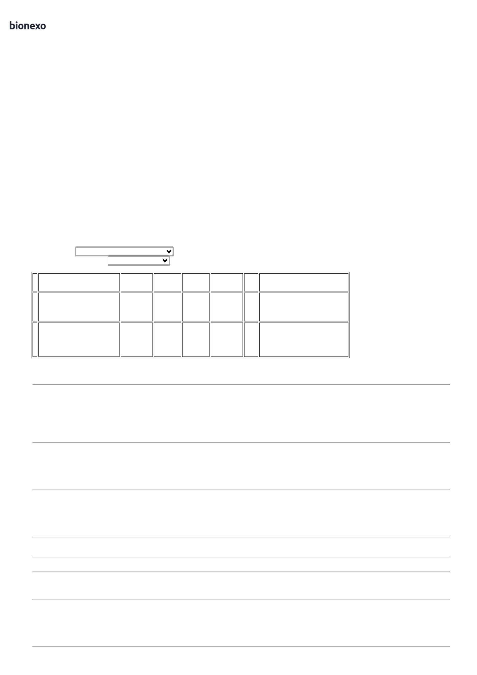

1

6/08/2024

Bionexo

**Total**

**Parcial:**

30.0

R$

6.675,0000

Total de Itens da Cotação: 4

Total de Itens Impressos: 1

**Total**

**Geral:**

R$

1

680.0

11.900,0000

Clique [aqui](javascript:chama_completo(358528216)) para geração de relatório completo com quebra de página

https://bionexo.bionexo.com/jsp/RelatPDC/relat\_adjudica.jsp

2/2

